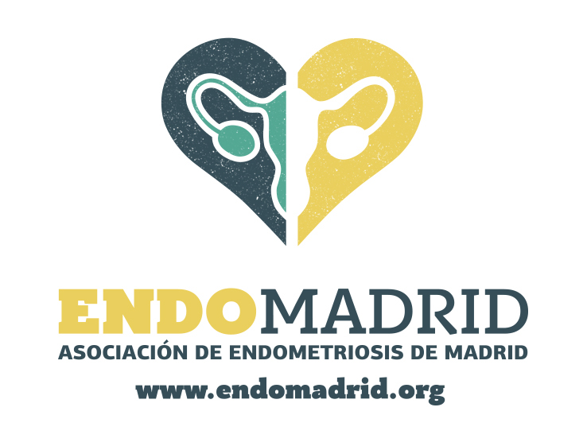

¿QUIÉNES SOMOS?
ENDOMadrid nace en 2016 para defender los intereses y derechos de todas las ciudadanas afectadas por endometriosis, adenomiosis, miomas, síndrome de ovarios poliquísticos y/o trastornos uterinos, menstruales, endocrinos, o sistémicos relacionados. Es la única asociación dedicada a estos trastornos en la Comunidad de Madrid.

Nuestra asociación tiene una clara vocación de incidencia política y nuestro marco de referencia es la perspectiva de género en la ciencia y la salud.

Tenemos los siguientes fines:
Defender los intereses y reclamar los derechos de las personas afectadas por endometriosis, adenomiosis, miomas, síndrome de ovarios poliquísticos y/o trastornos uterinos, menstruales, endocrinos o sistémicos relacionados (en esta página: “endometriosis y trastornos asociados”).
Mejora de su calidad de vida
Fomentar y promover la participación de las afectadas por la endometriosis y trastornos asociados en la vida pública, en tanto que sujetas de derechos, con el fin de potenciar su bienestar y mejorar su calidad de vida.
Representación en todos los ámbitos
Establecer, mantener relaciones y obtener la adecuada representación en los organismos e instituciones de carácter público y privado que incidan en el campo de actuación de ENDOMadrid, colaborando con ellos en todo cuanto sea beneficioso para los intereses de las afectadas por endometriosis y trastornos asociados.
Información y prevención adecuadas
Difundir información y educar respecto a la endometriosis y trastornos asociados a la ciudadanía, con especial incidencia en los sectores más jóvenes de la población.
Reducción de desigualdades de género
Colaborar en la lucha contra las desigualdades existentes en materia de acceso a la salud y especialmente en lo relativo a las cuestiones de género en la atención médica.

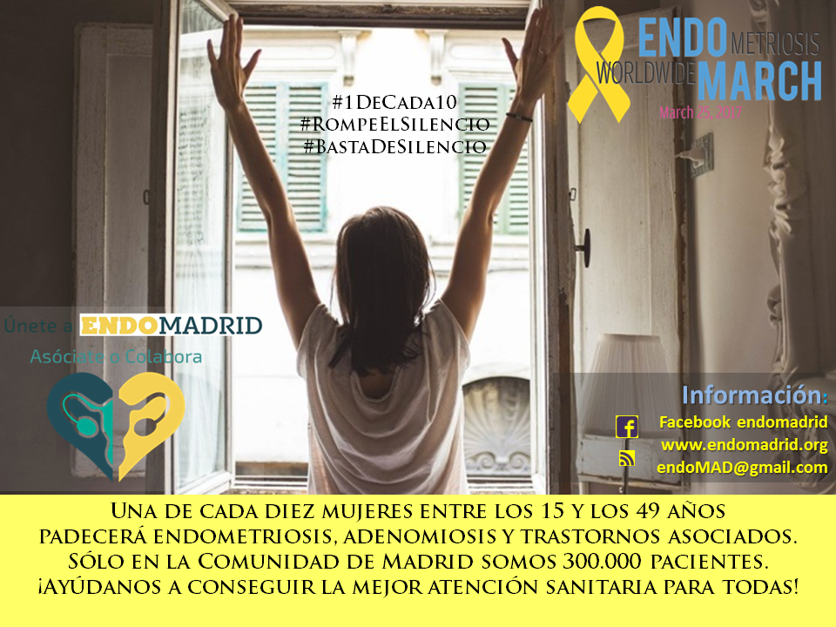

¿Qué es la Endometriosis?
Dos millones de mujeres sufren endometriosis (enfermedad tumoral crónica con componente inmunológico y de base genética) en España y un alto porcentaje ni lo sabe ni está diagnosticada. Pese a su alta prevalencia (10-15% de la población femenina en edad fértil), tiene una media de retraso en el diagnóstico de 10 años, apenas existen en España servicios médicos especializados en la materia, así como tampoco ayudas para la investigación ni existen tratamientos curativos. Se desconocen sus causas y mecanismos de acción por lo que, a día de hoy, no tiene cura.

Al ser un tumor ginecológico benigno, no se la considera de gravedad pero, entre sus consecuencias y síntomas se encuentran: el dolor pélvico crónico, el dolor antes, durante o después de la menstruación, el dolor en las relaciones sexuales, la falta de fertilidad, así como la pérdida de órganos reproductores, digestivos, vejiga.

Esta enfermedad onco-mimética y multi-sistémica puede dañar el pulmón, el corazón o el cerebro. Debido a la endometriosis muchas mujeres han visto mermada su calidad de vida llegando, en muchos casos, a estar discapacitadas.

Puede ocurrirle a cualquier niña, mujer o persona que tenga la menstruación (una de cada diez), y se ha encontrado en bebés de ambos sexos. A pesar de que contabilizamos más de 2 millones de mujeres en toda España (un número estimado, ya que el Ministerio de Sanidad no nos proporciona datos reales), la enfermedad sigue “en el armario”, siendo invisibilizada tanto por la sociedad, las autoridades científicas, como las sanitarias y la comunidad médica, debido a los prejuicios de género.
Este es un claro ejemplo de la falta de perspectiva de género en la ciencia, la medicina y la salud, así como la escasez de investigación sobre enfermedades de mujeres.

Más información sobre la endometriosis:
www.endomadrid.org
www.tuvidasindolor.es/que-es-y-sintomas-la-endometriosis/

El trabajo de ENDOMadrid: conseguir que el dolor de regla no sea normal

- Demandamos servicios multidisciplinares que no se centren solo en ginecología; y unidades de referencia (CSURs) y detección precoz en atención primaria.
- Pedimos un estudio epidemiológico para saber exactamente cuántas somos, cómo enfermamos y qué grado de discapacidad se está produciendo.

- Reclamamos el acceso adecuado y preferente a técnicas de preservación de la fertilidad y reproducción humana asistida dado que es una enfermedad invasiva y tumoral.

- Denunciamos la falta de reconocimiento legal ni protección sociolaboral frente al impacto discapacitante de la endometriosis.

- Difundimos, sensibilizamos y concienciamos sobre endometriosis en sectores sanitarios y público general. Queremos que la endometriosis deje de ser la enfermedad invisible.

- Requerimos el establecimiento de un canal formal, compromisos y grupos de trabajo interministeriales, autonómicos, intermunicipales y entre las sociedades científicas competentes en la patología: endocrinología, medicina interna, ginecología, reumatología, psicología, algología, anestesiología, fertilidad, gastroenterología.

- Queremos soluciones efectivas para todas las pacientes en la sanidad pública y no sólo palabras de comprensión por parte del Ministerio y las sociedades científicas.

- Creamos redes y alianzas con otros espacios, instituciones y grupos de presión afines a nuestras reclamaciones en la Comunidad de Madrid, el Estado español, Unión Europea e internacionalmente.

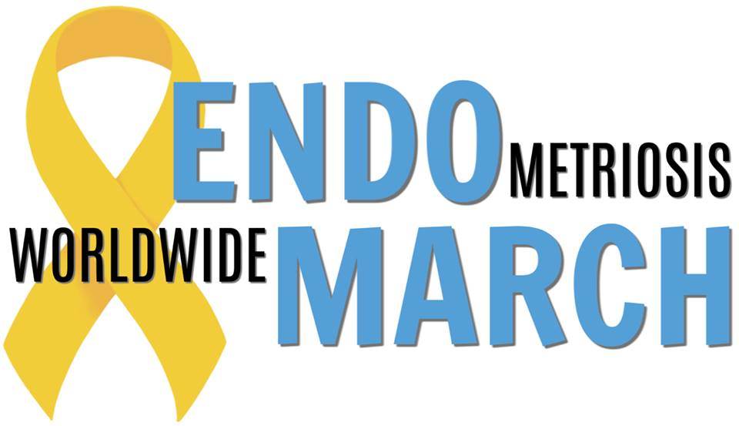

EndoMarzo y la EndoMarch

El mes de marzo está dedicado íntegramente a la endometriosis a nivel mundial desde 2014. El 1 de marzo es el pistoletazo de salida de la EndoMarch (EndoMarzo). La EndoMarch tiene su origen en EE. UU.: http://www.endomarch.org/.
EndoMarch Team Spain (grupo de activistas por la endometriosis lideradas por asociaciones) agrupa las actividades que se realizan en España cada mes de marzo. ENDOMadrid, en colaboración con las demás asociaciones de la Federación de Endometriosis (EndoCat, QuerEndo, Adaez, AEXAE) y con multitud de entidades públicas y privadas, participa en cada edición anual con una programación adaptada a la realidad de la Comunidad de Madrid y a la que todo el mundo está invitado.
En redes sociales se harán diferentes acciones de movilización, usando hashtags concretos y pidiendo acciones a la comunidad de Instagram, Twitter y Facebook.
También se divulga un manifiesto de acción y compromiso para que se sumen otras asociaciones y personas a título individual.

Más información de la Agenda de EndoMarzo en España:
https://www.facebook.com/EndomarchTeamSpain/

EndoSpain: la federación de asociaciones de endometriosis de España
EndoMadrid es una de las asociaciones impulsoras y fundadoras de EndoSpain, la Federación Española de Afectadas de Endometriosis. En ella se han unido varias entidades de afectadas de endometriosis de diferentes provincias y CCAA para unir sus fuerzas y tener una mejor coordinación

EndoSpain, nacida en 2019, agrupa por el momento a cuatro asociaciones: Asociación Extremeña de Afectadas de Endometriosis, AAEV Asociación de Afectadas de Endometriosis de Valencia, EndoEuskadi y EndoMadrid. El pasado 23 de noviembre de 2019 tuvo lugar nuestra primera reunión con representantes de las asociaciones integrantes de la misma en la que sentamos las bases de las primeras líneas de actuación nacional.

